МУ «ОДО Ачхой-Мартановского муниципального района»
Муниципальное бюджетное дошкольное образовательное учреждение
«ДЕТСКИЙ САД № 1 «СКАЗКА» С. АЧХОЙ-МАРТАН»
АЧХОЙ-МАРТАНОВСКОГО МУНИЦИПАЛЬНОГО РАЙОНА
(МБДОУ «Детский сад № 1 «Сказка» с. Ачхой-Мартан»
Ачхой-Мартановского муниципального района)

МУ «ТIехьа-Мартананмуниципальни кIоштан ШДО»
ТIЕХЬА-МАРТАНАН МУНИЦИПАЛЬНИ КIОШТАН
муниципальнибюджетнишколазхойнучреждени
«ТIЕХЬА-МАРТАНАН ЮЬРТАН № 1 ЙОЛУ БЕРИЙН БЕШ «СКАЗКА»
(ТIехьа-Мартананмуниципальни кIоштан МБШДУ
«ТIехьа-Мартананюьртан № 1 йолуберийнбеш «Сказка»)

Исх.11
от 30. 11. 2022г.

ОТЧЕТ
о проделанной работе
по воспитательно-образовательной деятельности
в МБДОУ «Детский сад № 1 «Сказка» с. Ачхой-Мартан»
за ноябрь 2022г.

Отчёт подготовила
старший воспитатель
МБДОУ «Детский сад № 1 «Сказка» с. Ачхой-Мартан» Дубаева А.И.
2022г.
01 ноября в зале было проведено собрание коллектива, во время тихого часа, для проведения инструктажа «О действиях персонала при угрозе террористических актов».Заведующий ДОУАрсамекова Э.С. зачитала памятку о том, как вести себя в первую очередь при угрозе возникновения террористического акта.
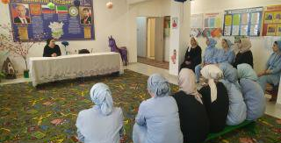

02 ноября, по плану воспитательно-образовательной работы в ДОУ, в группах ДОУ были проведены тематические беседы на тему: «День народного единства. Воспитатели знакомили детей с историей праздника, воспитывали у детей чувства патриотизма, любви к Родине. На проводимых ООД воспитатели развивали у детей интерес к истории,развивали навыки и умения разбираться в традициях далекого прошлого.
07 ноябрястарший воспитатель провела консультацию с педагогами на темупрофессиональной компетенции педагогов,она сказала что работа по самообразованию – одна из форм повышения, путь достижения серьезных результатов, самореализации в профессии. Выбранная тема самообразования должна быть близка и понятна педагогу, только в этом случае результат будет эффективен и раскроет творческий потенциал воспитателя.
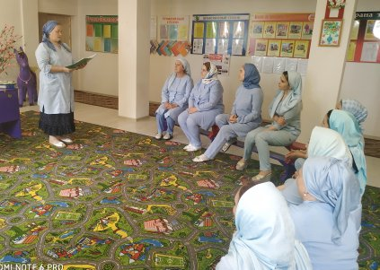

15 ноября,с целью профилактики и борьбы с проявлениями экстремизма и терроризма в молодежной среде, в МБДОУ «Детский сад №1 «Сказка» с.Ачхой-Мартан была проведена беседа с сотрудниками дошкольного учреждения.Беседу провела старший воспитатель ДОУ Дубаева А.И.
Ежегодно 16 ноября в Российской Федерации с недавних пор отмечается Международный день толерантности. Согласно ст. 13 Федерального Закона "О противодействии экстремистской деятельности" на территории Российской Федерации запрещается распространение экстремистских материалов, а также их производство или хранение в целях распространения.
Под влиянием социальных, политических, экономических и иных факторов, наиболее подверженных деструктивному влиянию, в молодежной среде легче формируются радикальные взгляды и убеждения. Наиболее быстро происходит накопление и реализация негативного протестного потенциала в молодежной среде. В последние годы отмечается активизация ряда экстремистских движений, которые вовлекают в свою деятельность молодых людей. Анализ данных за последние пять лет показывает, что возраст четырех из пяти лиц, преступная деятельность которых пресечена, составляет не более 30 лет.
В настоящее время членами неформальных молодежных организаций (группировок) экстремистско-националистической направленности в основном являются молодые люди в возрасте до 30 лет, и нередко, в том числе - несовершеннолетние лица 14-18 лет.

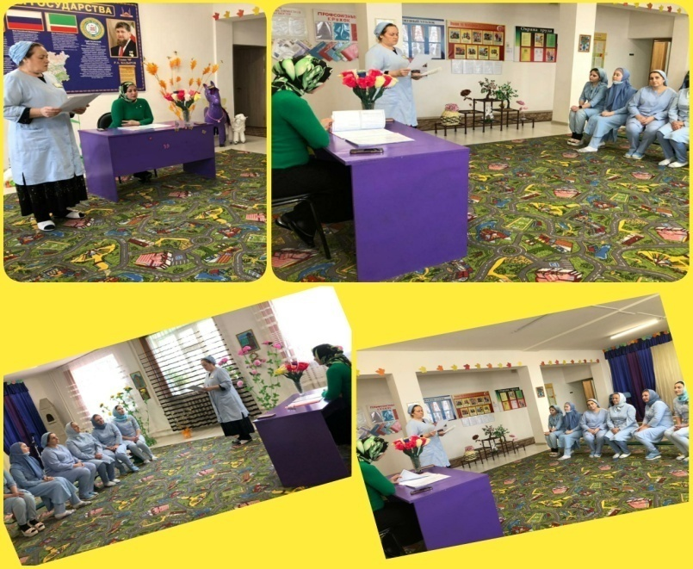

18 ноября старший воспитатель провела консультацию для педагогов ДОУ
на тему: «Состояние здоровья современных дошкольников». Ею было рассказано о технологиях, направленных на решение приоритетной задачи современного дошкольного образования - задачи сохранения, поддержания и обогащения здоровья субъектовпедагогического процесса в детском саду: детей, педагогов и родителей.
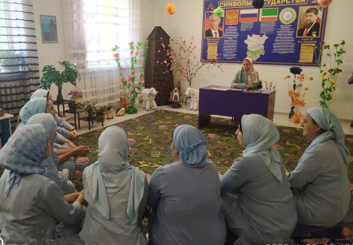
22 ноябряв старшей группе №1воспитатель Майрабиева Б.Л.провела открытый просмотр ООД по ФЭМПна тему: «Страна «Математика»Цели и задачи на ООД были: Закрепить навыки порядкового счёта в пределах 10, называть смежные числа заданного числа. Учить находить определённое количество предметов соответствующей цифре. Закреплять умение решать простые арифметические задачи, используя логическое мышление.Развивать пространственное воображение, умение ориентироваться на листе бумаги, познавательный интерес;развивать восприятие, внимание, умение анализировать и сравнивать предметы по свойствам, обобщать; формировать навыки самостоятельной работы. Воспитатель Майрабиева Б.Л.провела открытую деятельность с соответствием методике и содержанию проводимых ООД в ДОУ
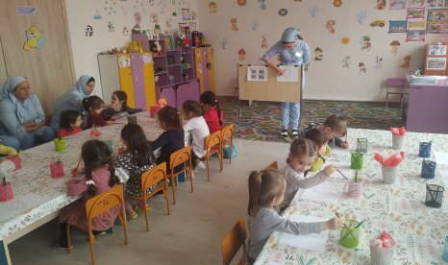
24 ноябряНеделя психологии прошла под девизом "Счастье в ладошках, солнце в глазах!" Неделю психологии провела педагог-психолог Виситаева М.А.Каждый день был посвящен определенной теме, имел свой цвет и был насыщен различными мероприятиями, в которых принимали участие не только наши маленькие воспитанники, но и их родители, воспитатели и специалисты дошкольного учреждения.
Целью данного мероприятия являлось вовлечение всех участников образовательного процесса в совместную деятельность, создание условий для формирования положительной установки, благоприятного психологического и эмоционального климата в ДОУ, стимулирование интереса к психологии. Акцентом Недели психологии было развитие познавательно-эмоциональной сферы детей и нравственно-духовных качеств.
Дошколята учились распознавать, контролировать и справляться с такими эмоциями, как грусть, скука, страх, злость, обида. Дети рисовали, изображали эмоции. Малышам педагог-психолог читала сказки, показывала мультфильмы. Воспитанники постарше «превращали сердитость» в «солнышко» посредством пластилина. Педагог-психолог проводила с детьми занятия, направленные на развитие познавательного интереса и эмоциональной сферы.
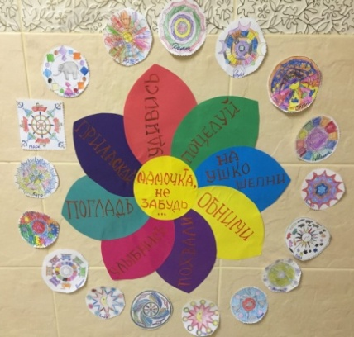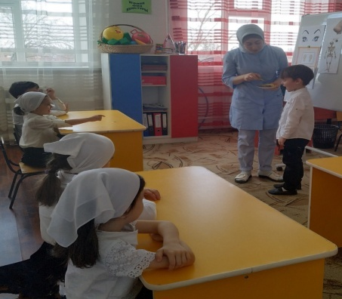
24 ноября в ДОУ был проведенПедагогический совет №2 на тему:
«Эффективность физкультурно – оздоровительной работы в ДОУ».
На педсовете были обсуждены вопросы о современных здоровьеформирующих(здоровьесберегающих) технологиях, которые используются в детском саду в соответствии с ФГОС ДО. На педсовете выступила старший воспитатель с докладами на тему: «Игровые физкультурные занятия на воздухе как эффективная форма физкультурно-оздоровительной работы в ДОУ», «Физкультурные уголки и их значение в физическом развитии детей». Выступила медсестра с докладом на тему: «Методы, приемы и технологии по сохранению и укреплению здоровья детей».
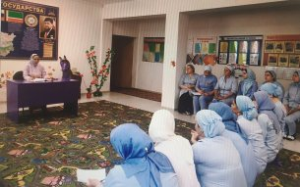

25 ноября в старшей группе №2"Звёздочки" был проведен утренник «Пусть всегда будет мама!». Цель: Сформировать осознанное понимание значимости матерей в жизни детей. Воспитывать уважение и заботу, умение оказывать бережное отношение, желание помочь и делать приятное маме, самому дорогому человеку на земле.

25ноября,в соответствии с Письмом КПДО ЧР по предупреждению и ликвидации последствий чрезвычайных ситуаций от 16.11.2022года № 02/1684-19 и Планом работы МБДОУ «Детский сад №1 «Сказка» с.Ачхой-Мартан» в целях повышения безопасности детей, обучению адекватным действиям
по предупреждению и ликвидации последствий чрезвычайных ситуаций и обеспечению пожарной безовасности, при угрозе совершения террористического акта и другой чрезвычайной ситуации, согласно планаДОУ проводилась комплексная тренировка по теме "Действие персонала и воспитанниковдошкольных учрежденийпо предупреждению и ликвидации последствий чрезвычайных ситуаций ".
Цель тренировочной эвакуации:
25 ноября 2022 года была проведена очередная учебно-тренировочная эвакуация воспитанников и сотрудников из здания МБДОУ «Детский сад №1 «Сказка»с.Ачхой-Мартан»» на случай возникновения чрезвычайных ситуаций и обеспечению пожарной безовасности,террористического акта. Место условной ЧС-ДОУ.
На день проведения тренировочных занятий было 4 групп от 4 до 7 лет с общим количеством воспитанников 43 ребенка, а также 9 сотрудников. Эвакуация проводилась в присутствии зам. зав. по АХЧ УматхаджиеваМ.З.,председателя профсоюзной организации Дубаевой А.И.
•Ход эвакуации:
•Оповещение о пожаре;
•Эвакуация детей и сотрудников (проходила согласно плану эвакуации);
•Согласованные действия сотрудников, (согласно инструкции);
•Организация места сбора (организовали сбор в безопасном месте на спортивном участке);
• Поименная перекличка детей и сотрудников по списку;
• Доклад руководителю о проведении тренировки.
Оповещение о пожаре произведено заведующей — Арсамековой Э.С.
Вызов пожарной охраны и сообщение о пожаре в выше стоящие организации условно произведено зам. зав. по АХЧУматхаджиевым М.З.
Предоставление доступного проезда машинам пожарной охраны, скорой помощи и др. аварийно-спасательным машинам, условное пожаро-тушение специальными средствами, перекрытие распространения пожара с помощью закрывания дверей и другие действия производилось согласно плану-графику.
После сигнала громкого оповещения, воспитатели осуществляли организованный выход воспитанников в колонну по одному человека через соответствующие выходы за 5 минут.
Воспитатели отчитались о всех эвакуированных детей со списочным составом групп заведующему ДОУ.
Итоги проведения учебной эвакуации при совершении террористического акта или пожаре:
•Тренировочная эвакуация и моделирование игровых ситуаций по
предотвращению ЧС проводятся постоянно в течение всего года. И даже самые маленькие воспитанники не боятся, а чётко знают и при этом послушно, дисциплинированно и быстро выполняют всё то, что им говорит педагог. А старшие воспитанники детского сада более серьёзно отнеслись к учениям, и всё это благодаря постоянной и систематической работе педагогов.
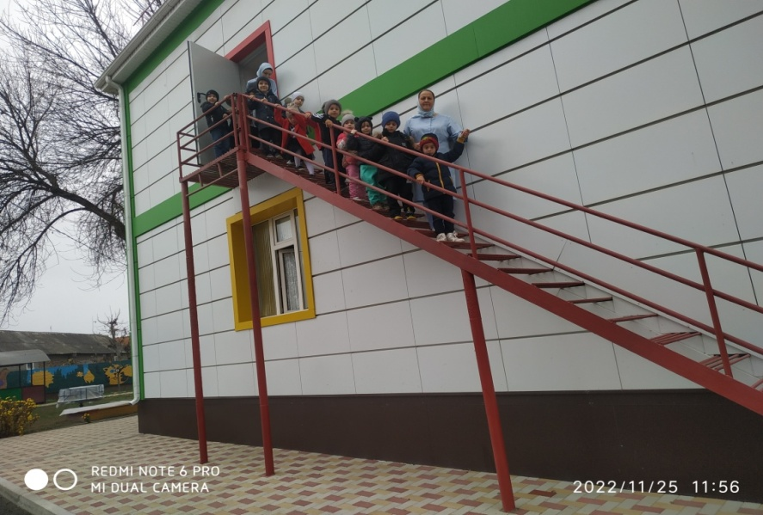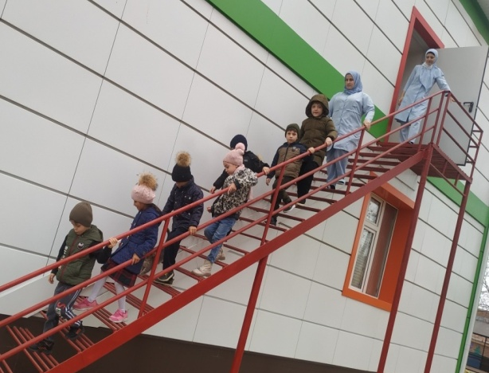

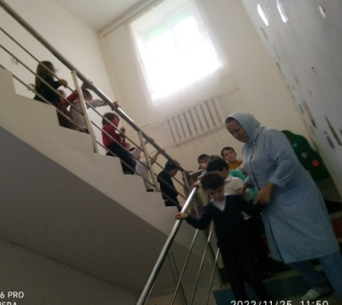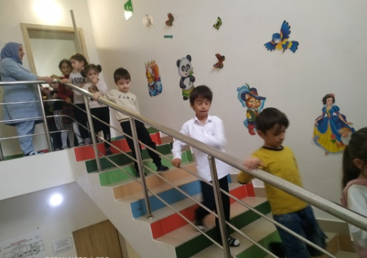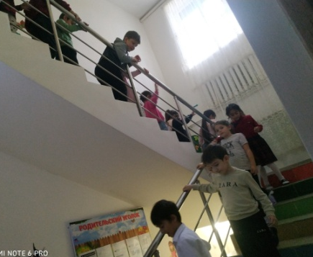

29 ноября в средней группе №1 средней группы№1 Хатуева Р.Д. провела открытый просмотр ООД по математике на тему: «Путешествие по сказке «Гуси-Лебеди».Цели: формирование математических представлений у детей среднего дошкольного возраста.
Задачи:
1. Закрепить умение различать и правильно называть круг, овал, прямоугольник, квадрат, треугольник. Сравнение предметов по длине.
Закрепить знание детей правой и левой руки. Закреплять умение ориентироваться в пространстве. Учить детей сравнивать две группы предметов используя счет в пределах. Закрепить умение соотносить число с количеством в пределах 5. Закрепить умение собирать картинку из геометрических фигур в соответствии с образцом.Воспитатель Хатуева Р.Д.провела открытую деятельность с соответствием методике и содержанию проводимых ООД в ДОУ.
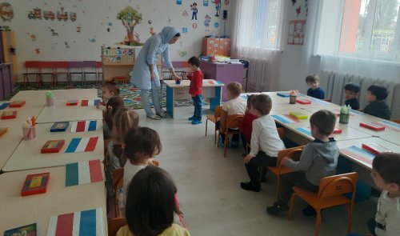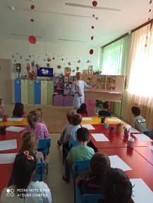

Отчёт подготовила старший воспитатель А.И.Дубаева

